**今日动态**

4.9 星期三 晴

班级人数：32人 今日实到：24人

**亲子游活动篇**  

今天我们去亲子游啦，来到了南京紫清湖动物园，小朋友们牵着家长的手，好多可爱的小动物呀，卡皮巴拉、熊猫、小兔子、长颈鹿、斑马等等，**黄英豪、梅语辰、于一鸣、姜怀逸、姜怀兴、肖铭轩、马皓轩、毛子源、李进强、王俊贤、王俊哲、史芯宁、高语晴、吕卓彤、刘若熙、丁趙妍、李诗雨、杨静宸、朱宸钰、陈思予、于亦潇、邢冰露、刘星彤、顾一诺、于依可**这些小朋友们和家长开心地玩耍啦！

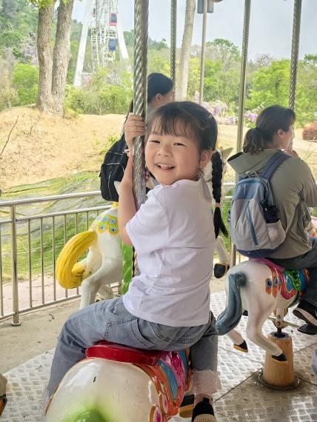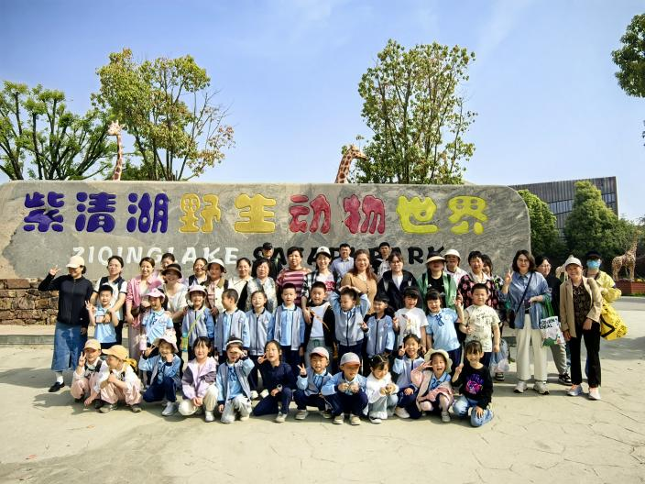

 **家园配合**  

各位家长好！温馨提示如下：

1.最近气温上升，多关注天气预报给孩子穿衣哦。

执笔人：魏池竹